©муниципальное дошкольное образовательное учреждение детский сад № 22

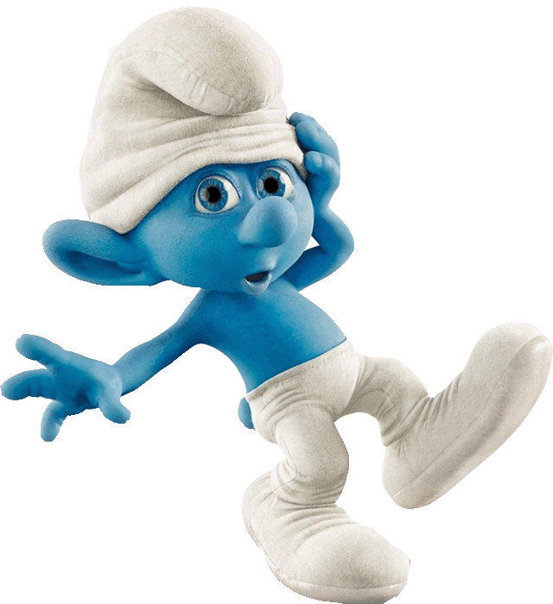

Автор: Паульман М.И., воспитатель
г. Рыбинск, 2017

Карта дидактического ресурса (ссылка)

Цель: при помощи мышки вставить буквы в клеточки в нужном порядке, чтобы получилось заданное в подсказке слово
Возраст детей: старший дошкольный возраст

ПОДСКАЗКА - ВЕЖЛИВОЕ СЛОВО

С
А
П

И
Б
О
С

ПОДСКАЗКА – БЛИЗКО ОБЩАЮЩИЕСЯ ЛЮДИ

З
У
Ь

С
Д
Р
Я

ПОДСКАЗКА – ПОКАЗ ЭМОЦИЙ ВЫРАЖЕНИЕМ ЛИЦА

И
И
М
К

М
А

ПОДСКАЗКА – НА НЕЙ МОЖНО УВИДЕТЬ ДРЕВНИЕ РИСУНКИ

А
С

А

Л
К

ПОДСКАЗКА – СТРАНА, В КОТОРОЙ ЖИВУТ СЭРЫ И ЛЕДИ
А

Я
Г
И

Н
Л

ПОДСКАЗКА – ВЫРАЖЕНИЕ ЭМОЦИЙ ПРИ ПОМОЩИ ДВИЖЕНИЙ

Е

Н
Ц

А
Т

